**PRUEBAS INDOOR – 23/02/2011**

**Prueba 1**

* Hora inicio: 12:00
* Número de MN: 2
* Basestation: Mota con antena (1.1)
* Lugar: Laboratorio C6
* Distancia de la Basestation: 1m (aprox)
* Duración: 30 minutos
* Período de envío de fichero: 1 minuto
* Período de toma de muestras: 6 segundos
* Protocolo: Mesh

Resultados obtenidos

* MN 6.58:
  + Paquetes enviados: 30
  + Paquetes confirmados: 29
* MN 5.91:
  + Paquetes enviados: 30
  + Paquetes confirmados: 29

**Tasa de éxito: 29/30**

**Prueba 2**

* Hora inicio: 13:09
* Número de MN: 4
* Basestation: Mota con antena (1.1)
* Lugar: Laboratorio C6
* Distancia de la Basestation: 1m (aprox) de la Basestation
* Duración: 30 minutos
* Período de envío de fichero: 1 minuto
* Período de toma de muestras: 6 segundos
* Protocolo: Mesh
* Fichero serialdump de la Basestation:

Resultados obtenidos

* MN 6.58:
  + Paquetes enviados: 30
  + Paquetes confirmados: 28
* MN 5.91:
  + Paquetes enviados: 30
  + Paquetes confirmados: 28
* MN 2.04:
  + Paquetes enviados: 30
  + Paquetes confirmados: 29
* MN 2.12:
  + Paquetes enviados: 30
  + Paquetes confirmados: 30

(*) Pruebas anteriores no válidas

**Prueba 3**

1. Mapa de distribución

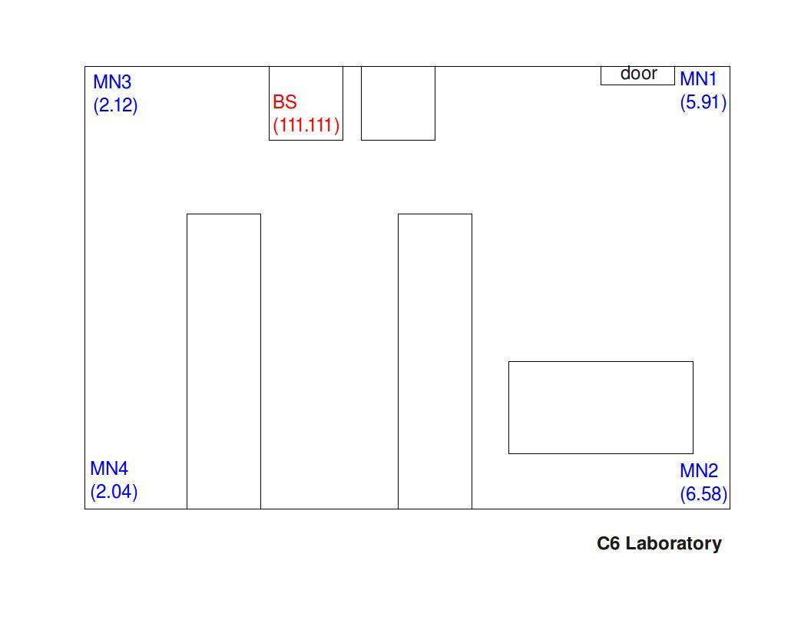

1. Informe

* Hora inicio: 13:55
* Número de MN: 4
* Basestation: Mota con antena (1.1)
* Lugar: Laboratorio C6
* Duración: 30 minutos
* Período de envío de fichero: 1 minuto
* Período de toma de muestras: 6 segundos
* Protocolo: Mesh
* Fichero serialdump de la Basestation:

1. Resultados

* MN 6.58:
  + Distancia de la Basestation: m (aprox) de la Basestation
  + Paquetes enviados: 30
  + Paquetes confirmados: 28
* MN 5.91:
  + Distancia de la Basestation: m (aprox) de la Basestation
  + Paquetes enviados: 30
  + Paquetes confirmados: 28
* MN 2.04:
  + Distancia de la Basestation: m (aprox) de la Basestation
  + Paquetes enviados: 30
  + Paquetes confirmados: 29
* MN 2.12:
  + Distancia de la Basestation: m (aprox) de la Basestation
  + Paquetes enviados: 30
  + Paquetes confirmados: 30